Pronóstico de venta productos insignia
Alexander Torres
alexandertorresviveros@gmail.com
Resumen - Este trabajo presenta una predicción de la venta de dos productos en una empresa de comestibles por medio de diferentes metodologías de machine learning.

I. INTRODUCCIÓN
La predicción de ventas es una herramienta esencial para la toma de decisiones en empresas de consumo, ya que permite anticipar comportamientos del mercado, optimizar inventarios y planear la producción. Con este propósito, el presente trabajo busca estimar las ventas mensuales de dos productos clave de una compañía de alimentos utilizando técnicas de machine learning aplicadas a series de tiempo.
Para ello se emplearon diferentes modelos, desde tendencias determinísticas hasta métodos estadísticos más avanzados como medias móviles, suavización exponencial y ARIMA. Todos los modelos fueron evaluados bajo un esquema walk-forward con horizonte de un mes, lo que permitió comparar su desempeño de manera consistente y seleccionar las metodologías más precisas para cada producto.
II. MATERIALES Y MÉTODOS
Se trabajó con las series mensuales de ventas de dos productos desde junio de 2014. Tras una revisión inicial de calidad de datos y un análisis exploratorio, se definió como métrica principal el RMSE, debido a su capacidad de penalizar errores grandes y su uso frecuente en problemas de pronóstico.
El horizonte de predicción se fijó en un mes adelante, dado que este es el periodo que resulta operativo y relevante para la planeación comercial de la empresa.
Metodología de evaluación (Walk-Forward)
Para garantizar una evaluación comparable entre todos los modelos, se empleó la metodología walk-forward, consistente en los siguientes pasos:
- Se toma un conjunto inicial de observaciones como entrenamiento.
- Se entrena el modelo con esos datos.
- Se realiza un pronóstico para un único mes (horizon = 1).
- Se calcula el error entre el pronóstico y el valor real, obteniendo el RMSE parcial.
- El valor real observado se incorpora inmediatamente a la serie, ampliando el conjunto de entrenamiento.
- Se repiten los pasos anteriores hasta agotar todas las observaciones disponibles para prueba.
Este proceso permite simular cómo funcionaría cada modelo en un escenario operativo, donde la información se actualiza mes a mes y los pronósticos deben ajustarse continuamente.
Modelos evaluados
Se probaron modelos de complejidad creciente para identificar cuál ofrecía el mejor equilibrio entre precisión y estabilidad:
Modelos de tendencia determinística
- Tendencia lineal, cuadrática y polinómica de mayor grado, ajustadas con regresión sobre el tiempo.
Modelos de media móvil simple
- Con ventanas de diferentes tamaños (3, 6, 12 meses). Se utilizaron como línea base para comparar con modelos más complejos.
Modelos de suavización exponencial
- Modelos de Holt (nivel + tendencia) y Holt-Winters (nivel + tendencia + estacionalidad).
- Los hiperparámetros α, β y γ se ajustaron mediante búsqueda sistemática para minimizar el RMSE.
Modelos ARIMA
- Se aplicó inicialmente autoarima para explorar órdenes tentativos.
- Posteriormente se realizó ajuste de parámetros (p, d, q) con optimización bayesiana.
- Todos los modelos ARIMA fueron evaluados con el mismo proceso de walk-forward.
Finalmente, se compararon los RMSE promedio de cada grupo de modelos para seleccionar los métodos con mejor desempeño en cada producto.
III. RESULTADOS
3.1 Análisis exploratorio de datos:
Para iniciar el proceso de modelado se realizó un análisis exploratorio sobre las series históricas de venta de los dos productos insignia de la compañía. Los registros disponibles abarcan el periodo comprendido entre junio de 2014 y diciembre de 2024, permitiendo una ventana temporal suficientemente amplia para estudiar patrones estacionales, tendencias, fluctuaciones y variabilidad intrínseca de cada serie.
Figura 1: Series graficadas
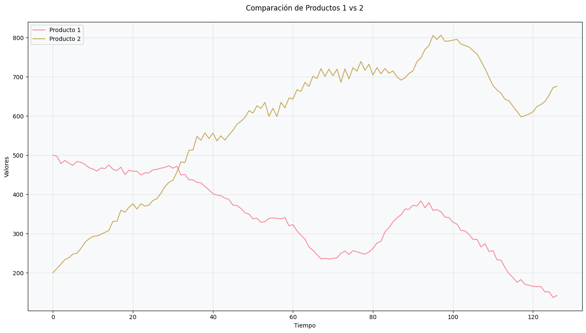
En la inspección inicial se identificaron diferencias marcadas en los niveles de venta entre ambos productos. El Producto 2 presenta valores consistentemente superiores y mayor variabilidad, mientras que el Producto 1 muestra un comportamiento más estable y con menor dispersión. La Figura 1 ilustra la evolución temporal de ambas series y evidencia la presencia de tendencias cambiantes y posibles ciclos que justifican el uso de modelos de series de tiempo robustos.
A continuación, se presenta la tabla resumen con los principales estadísticos descriptivos.
Tabla 1: Estadística descriptiva, resumen
Métrica | Producto 1 | Producto 2
Mínimo | 137.05 | 200.00
Máximo | 500.00 | 806.44
Media | 343.57 | 581.04
Mediana | 340.64 | 626.05
Desv. estándar | 100.23 | 167.50
Coeficiente de variación (CV) | 29.17% | 28.83%

3.2 Modelos de Media Móvil
Para ambas series se evaluaron varias ventanas de media móvil con el fin de determinar cuál ofrecía el mejor desempeño. El uso de diferentes tamaños de ventana permitió comparar la estabilidad del promedio frente a la sensibilidad a cambios recientes en la serie.
Entre las ventanas probadas, la que presentó mejor comportamiento para ambos productos fue la ventana de 2 meses (MA-2). En la figura 2 se muestra la comparación entre las predicciones para el producto 1 con las diferentes ventanas y los valores reales.
Figura 2: Elección de la ventana con mejor desempeño
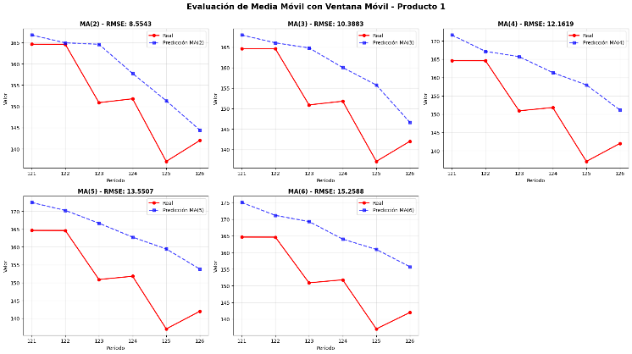
En el Producto 1, la media móvil MA-2 alcanzó un RMSE de 8.5543, mientras que en el Producto 2, el rendimiento de la media móvil fue aún más limitado, con un RMSE de 17.4877, lo que evidencia que este producto presenta mayor variabilidad y que un promedio simple no logra adaptarse adecuadamente a su dinámica.
3.3 Resultados de los Modelos Holt-Winters
Posteriormente se aplicó la metodología de suavización exponencial Holt-Winters, permitiendo capturar tanto el nivel como la tendencia de cada serie. Para garantizar el mejor ajuste, los hiperparámetros α, β y γ fueron optimizados mediante un proceso sistemático de búsqueda, con la librería optuna seleccionando dentro de 1000 combinaciones la que minimizó el RMSE dentro del esquema walk-forward.
El modelo Holt-Winters presentó un rendimiento superior a la media móvil. En el Producto 1, el mejor modelo obtuvo un RMSE de 3.73.
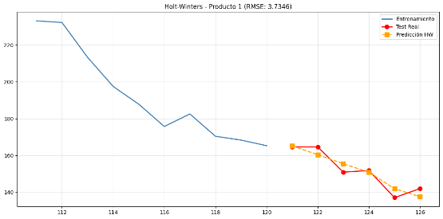
Figura 3. Evaluación de HoltWinters- Producto 1
Parámetro | Valor
alpha | 0.171
beta | 0.059
gamma | 0.225
trend | add
seasonal | add
En el Producto 2, Holt-Winters alcanzó un RMSE de 4.93, también muy inferior al de la media móvil.
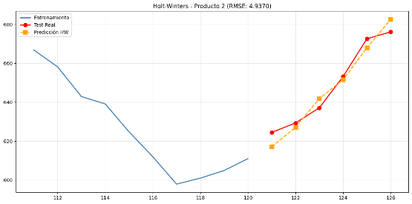
Figura 3. Evaluación de HoltWinters- Producto 2
Parámetro | Valor
alpha | 0.585
beta | 0.990
gamma | 0.168
trend | add
seasonal | add
En conjunto, Holt-Winters se posiciona como el mejor modelo entre los evaluados en esta etapa, proporcionando errores sustancialmente menores y predicciones más estables para ambos productos.
3.4 Modelos de Tendencia Lineal, Cuadrática y Polinómica
Para evaluar si el comportamiento de la serie presentaba una estructura determinística simple que pudiera capturarse mediante funciones de tendencia, se ajustaron modelos de regresión lineal, cuadrática y polinómica de distintos grados.
Figura 5: Tendencia cuadrática
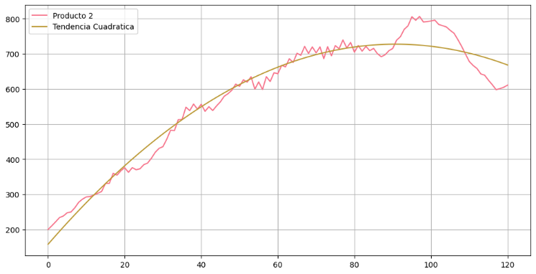
El Producto 1 mostró su mejor desempeño con el modelo de tendencia lineal (RMSE = 47.98), Agregar estacionalidad no mejoró el error para este producto. En contraste, el Producto 2 obtuvo su mejor resultado con el modelo de tendencia + estacionalidad (RMSE = 27.87).
Los modelos cuadrático y polinómicos también mostraron buen desempeño (RMSE ≈ 28), aunque ligeramente inferior. El modelo estacional presentó un error mayor, lo cual se relaciona con la ausencia de estacionalidad de las ventas de los productos.
Tabla 2: Análisis de modelos determinísticos
Modelo | RMSE Producto 1 | RMSE Producto 2
Tendencia lineal | 47.98 | 199.42
Tendencia cuadrática | 88.16 | 28.08
Tendencia polinómica (grado 7) | 62.83 | 28.08
Estacionalidad | 91.92 | 169.73
Tendencia + estacionalidad | 47.98 | 27.87
3.5 Modelo ARIMA
En esta evaluación se inició la exploración con el paquete autoarima, que permitió encontrar unos parámetros iniciales y luego se utilizaron las los hiperparámetros encontradas con Optuna
Para el Producto 1, el proceso de optimización identificó como mejor configuración el modelo ARIMA (6,2,7), con una ventana móvil de 20 períodos y un RMSE de 6.6554. Este conjunto de hiperparámetros refleja una serie con variaciones complejas: el valor 𝑑=2 indica que la serie requiere doble diferenciación para alcanzar estacionariedad, mientras que los seis términos autorregresivos y los siete términos de media móvil muestran la presencia de dependencias largas y cortas en el tiempo. La ventana amplia permitió capturar ciclos más extensos sin perder capacidad de adaptación a cambios recientes.
En el caso del Producto 2, los mejores resultados se obtuvieron con el modelo ARIMA (3,1,1), usando una ventana móvil de 11 períodos, alcanzando un RMSE de 8.1264. Aquí, la estructura es más simple: una sola diferenciación fue suficiente para estabilizar la serie, y la combinación de tres componentes autorregresivos con un solo término de media móvil sugiere una dinámica más estable y menos ruidosa que la del Producto 1.
Figura 6: Predicciones con ventana móvil ARIMA
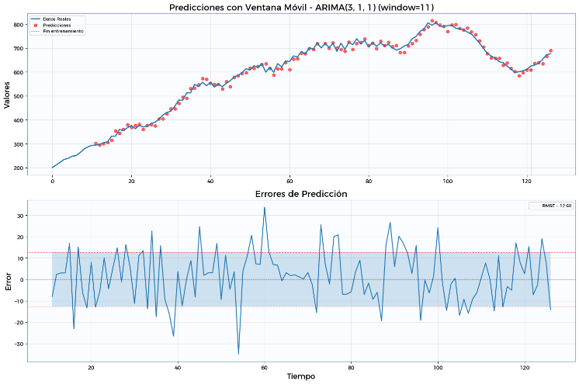
Teniendo en cuenta el buen desempeño de los modelos, se verificaron los supuestos estadísticos necesarios de cada uno de los dos modelos para asegurar que su uso fuera apropiado. Las pruebas aplicadas confirmaron que el modelo cumple adecuadamente con normalidad, no autocorrelación y homocedasticidad de los residuales, por lo que puede considerarse estadísticamente válido y confiable para el pronóstico.
IV. DISCUSIÓN Y CONCLUSIONES
Dado el conjunto de modelos evaluados, se encontró que el método con mejor desempeño general para el horizonte de un mes fue Holt-Winters, especialmente cuando se utilizaron los hiperparámetros óptimos obtenidos mediante búsqueda sistemática. Este modelo logró capturar adecuadamente la tendencia y la estacionalidad de ambas series, mostrando un RMSE consistentemente inferior al de los demás enfoques y una mayor estabilidad en la validación walk-forward.
Los resultados finales muestran comportamientos diferenciados entre los productos. Para el Producto 1, se observa una proyección descendente, con una predicción de 132.99 frente a un último valor observado de 141.99, lo que representa un cambio esperado de –9.00 unidades. El intervalo de confianza del 95% ([88.83, 193.72]) sugiere una mayor dispersión, consecuencia del comportamiento más volátil de esta serie. En contraste, el Producto 2 presenta una tendencia creciente, con una predicción de 691.55 respecto al último valor observado (676.06), equivalente a un incremento proyectado de 15.49 unidades, acompañado de un intervalo de confianza más estrecho ([664.45, 720.98]), indicando mayor estabilidad y menor incertidumbre en el pronóstico.
A continuación, se grafican las predicciones de cada uno de los productos con los datos reales finales de la serie:
Figura 7: Predicción producto 1
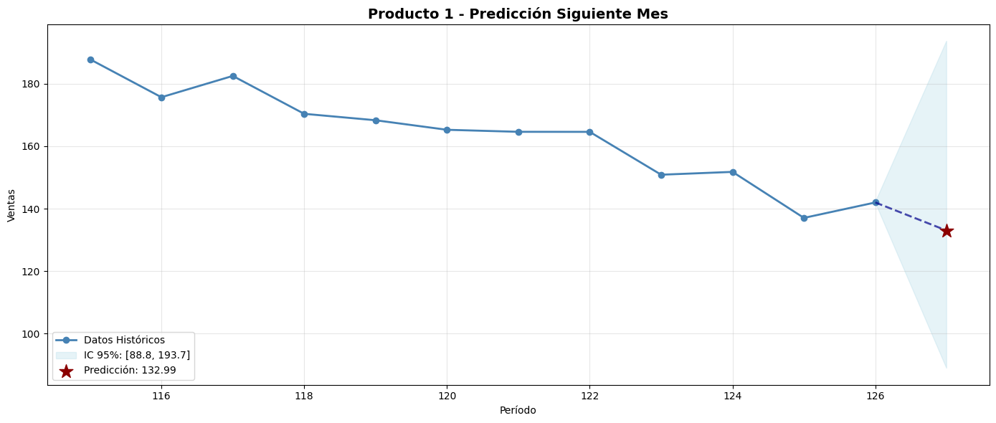

Figura 8: Predicción producto 2:
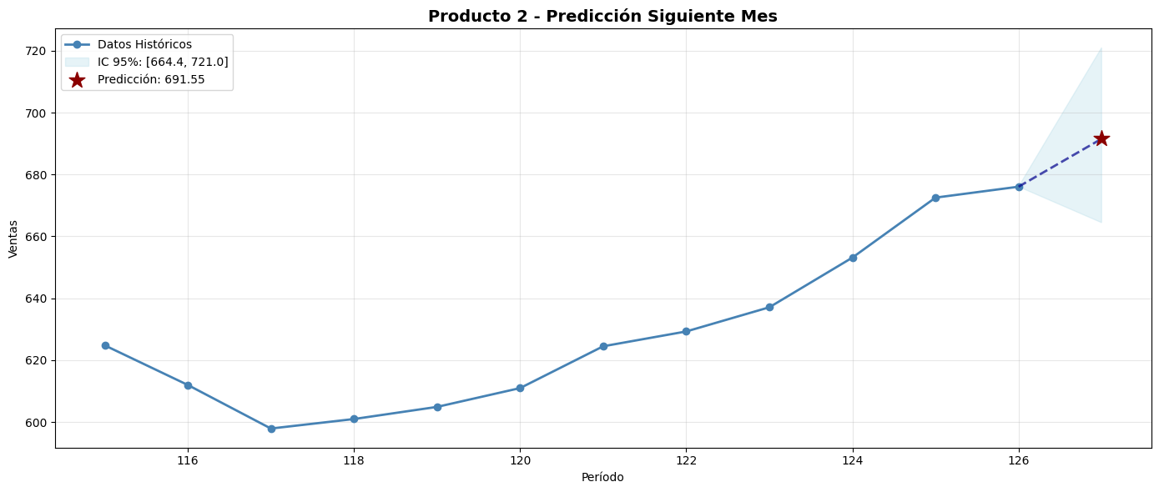
Finalmente es necesaio mencionar que si bien los modelos evaluados mostraron buen desempeño, especialmente Holt-Winters optimizado, es importante reconocer varias limitaciones del análisis. El pronóstico se basó únicamente en la serie histórica de ventas, sin incorporar variables externas que pueden influir de manera significativa en la demanda (promociones, precios, estacionalidad comercial específica, factores macroeconómicos, entre otros). Además, el horizonte de predicción se limitó a un mes, por lo que no se evaluó la estabilidad del modelo en pronósticos de mediano o largo plazo. En futuras investigaciones sería valioso integrar variables exógenas, ampliar el horizonte de validación, comparar con modelos de deep learning y desarrollar un sistema automático de actualización de hiperparámetros para mejorar aún más la precisión y adaptabilidad del proceso de pronóstico.
V. REFERENCIAS
- Alonso, J. C. (2023). Introducción a los pronósticos con modelos estadísticos de series de tiempo para científicos de datos (en R). Primera versión para comentarios. Universidad Icesi.
- Hyndman, R. J., & Athanasopoulos, G. (2021). Forecasting: Principles and practice (3rd ed.). OTexts.
- Seabold, S., & Perktold, J. (2010). Statsmodels: Econometric and statistical modeling with Python. Proceedings of the 9th Python in Science Conference.

